Развитие познавательной деятельности
программа 4 класса специальной общеобразовательной школы
для детей с трудностями в обучении

Тема: Чтение, написание трёхсложных слов из открытых слогов
Задачи: Формировать умение чётко произносить, читать трёхсложные слова из открытых слогов;
развивать навык письма с проговариванием трёхсложные слова из открытых слогов;
развивать умение составлять слова из слогов.
Развивать мыслительные операции (установление причинно-следственных связей, закрепление обобщающих понятий, определение частей целого), мелкую моторику, фонематический слух.
Оборудование: Компьютерная презентация, карточки для индивидуальной работы, схема трёхсложных слов, мячи, иллюстрации машин

Ход
1.Организация начала
Сегодня мы отправимся в путешествие. Послушай звуки и ответь, какому транспорту они принадлежат (слушают звуки трактора, машины, велосипеда и поезда). В путешествии будем искать те предметы, которые состоят из 3 слогов
Найди слово, которое состоит из трёх слогов – машина.
Путешествовать будем на машине.

2. Основная часть

А) назови части машины, найди среди них те, которые состоят из 3слогов (кабина, колёса) – запиши нужные слова в тетрадь, раздели на слоги.
Б) Мы приехали в деревню.
Кого здесь видим? Домашних животных
Называем детёнышей и записываем предложения в тетрадь.

У кошки котята.
У утки утята.
У коровы телята.
У гусыни гусята.

В) Следующая остановка – стадион.
Здесь мы поиграем с мячами.
На мячах слоги да на га.
Качу резиновый мяч, составляем устно слова: побе-да, пома –да, пого-да.
Подбрасываю воздушный шарик, слова: пала –та, ребя –та, лопа-та.
Бросаю шипованный мяч, слова: доро-га, раду-га, бума-га.

Г) Подъехали к дому. Посмотри, кто в нём живёт?
Придумай имя девочке, чтобы оно состояло из 3 слогов (Марина, Тамара, Катюша)…
Прочитаем рассказ

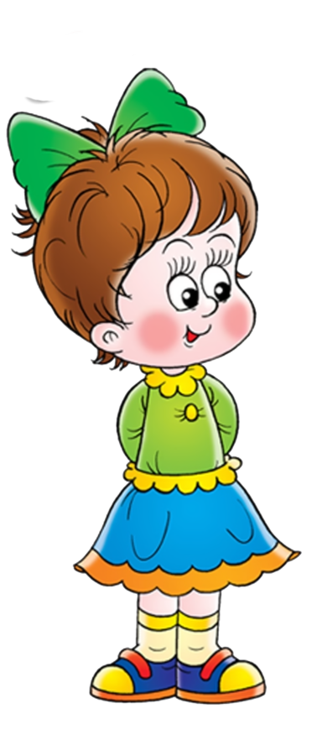гуляла на улице. Потом побежала домой. Мама открыла дверь, увидела и воскликнула: «Ой, какой сильный пошёл дождь!» Мама в окно не смотрела. Как мама узнала, что на улице идёт дождь?
Вопросы к рассказу: Где гуляла девочка? Что сказала мама, когда вернулась дочка? Как мама узнала, что идёт дождь?

Гимнастика для глаз «Дождик»
Капля первая упала – кап!
И вторая прибежала – кап!
Мы на небо посмотрели
Капельки «кап-кап» запели,
Намочили лица,
Мы их вытирали.
Туфли – посмотрите –
Мокрыми стали.
Плечами дружно поведем
И все капельки стряхнем
От дождя
Убежим,
Под кусточком посидим.
Сверху показывают траекторию движения капли, глазами вверх.
Вытирают» лицо руками.
Показывают руками вниз и смотрят глазами вниз.
Движения плечами.
Приседают, поморгать глазами.
Д) Девочка даёт нам задание: составить слова по первым буквам:

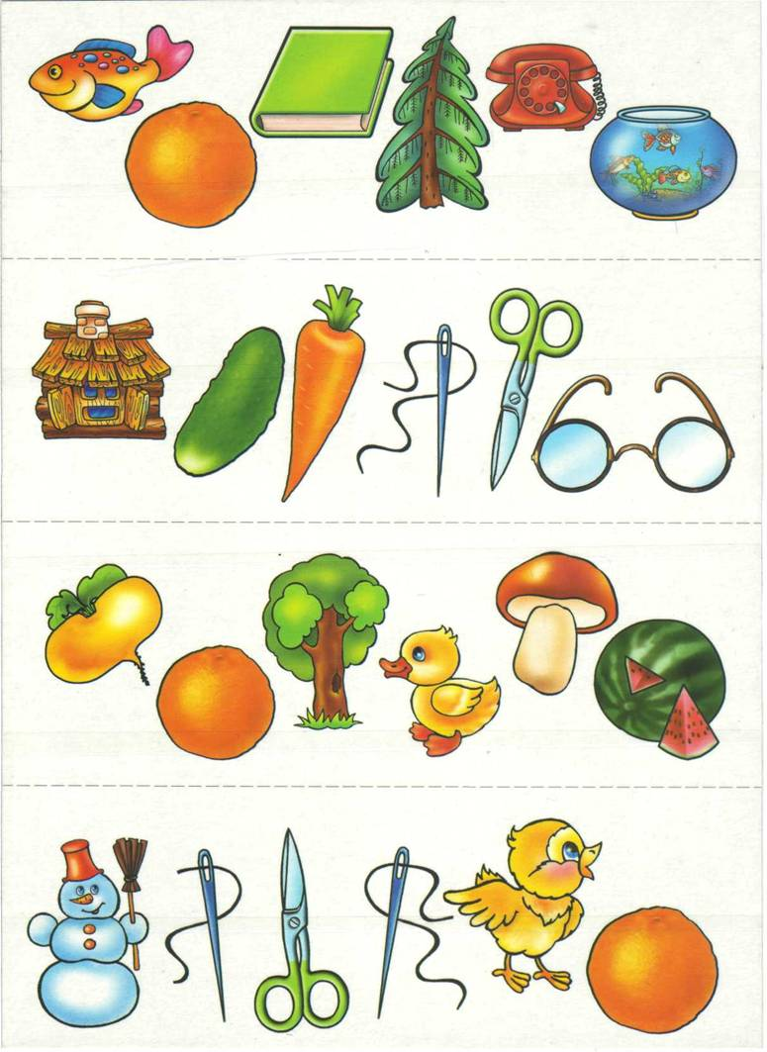 ракета, домино, радуга, синица

Е) Приехали в парк. Здесь растут разные цветы, кустарники, деревья
Из слогов надо составить их названия:
Бе-рё-за
Ря-би-на
Пи-о-ны
Ка-ли-на

3. Заключительная часть. Рефлексия
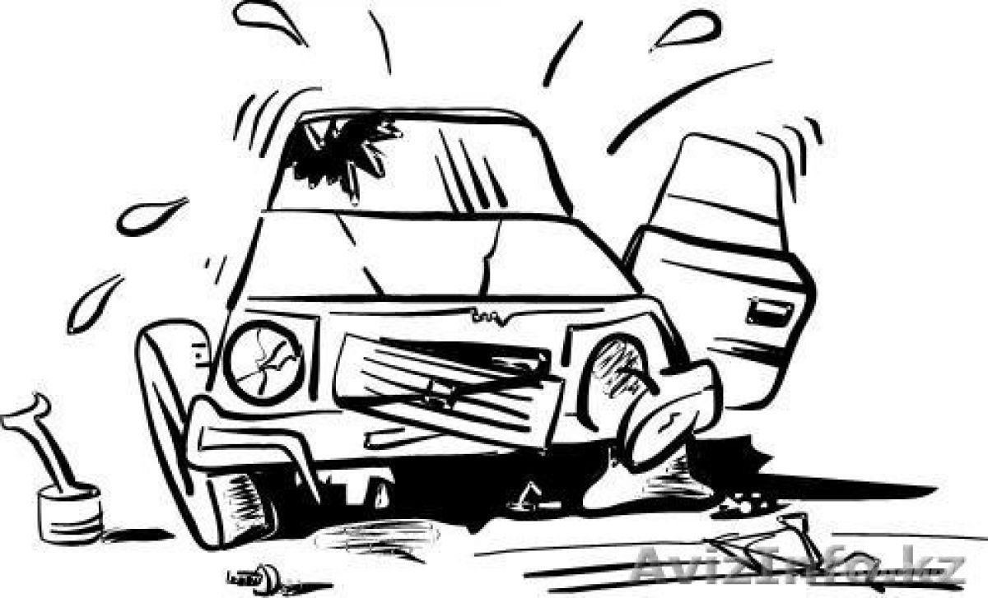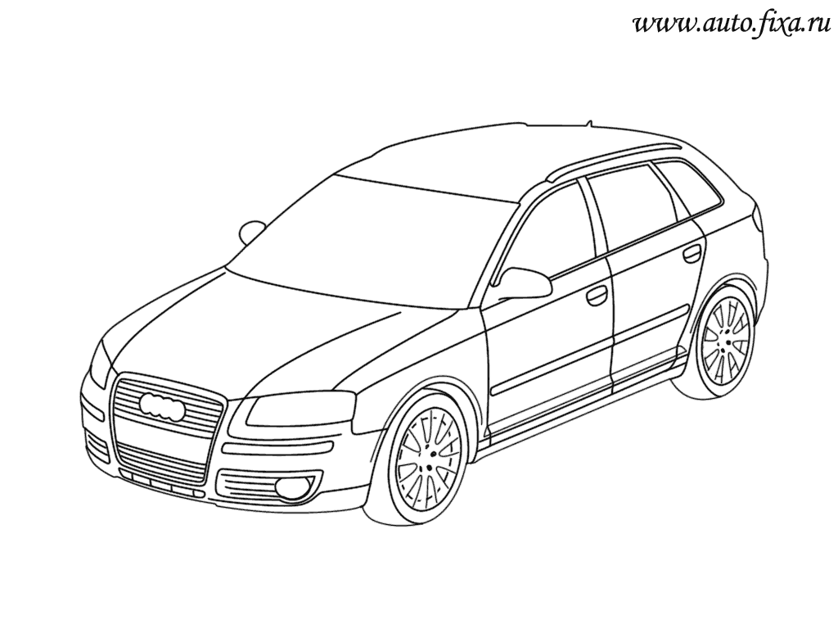

Если всё на занятии понравилось, работал хорошо, то выбирай новую машину.
Если допускал ошибки, надо ещё поработать, выбирай машину, которую необходимо ещё чинить.

